Тема уроку: **Додавання і віднімання чисел різними способами.**

**Мета**:

***Формування предметних компетентностей***: продовжувати вчити учнів розв’язувати вправи і задачі на засвоєння таблиць додавання і віднімання; удосконалювати обчислювальні навички; розвивати критичне мислення, уміння виділяти головне, емоційний інтелект, математичне мислення, вміння доводити власну думку,працювати в групах, парах, самооцінювати; виховувати почуття патріотизму, бажання допомагати одне одному і ЗСУ.

**Обладнання**: презентація, підручник «Математика», зошит в клітинку, лінійка, ручка, ,цеглинки LEGO-6 шт., пес Патрон (іграшка), математична хмара ( в цифрі 3), хмара слів ( в голубі), таблиця «Склад числа», завдання з LEGO ( на листках), конверти із прикладами для двох груп, годинник, пісочний годинник, смайлики, календарики на 2024 рік(із зображенням пса Патрона).

**Тип уроку**: комбінований.

**Хід уроку**

**1.Організація класу.**

***Слайд 1****.*Створення позитивного психологічного клімату класу. Математика- цариця всіх наук.

**Привітання з гостями.**

Гостей дорогих ми вітаємо щиро, бажаєм здоров’я, добра всім і миру. Як ваш настрій, діти, перед початком уроку? (У школярів на партах декілька смайликів. Діти піднімають той смайлик, який показує їх настрій)

**2. Мотивація навчальної діяльності .Створення проблемної ситуації.**

**Вчитель:**Тільки що мені на телефон прийшло СМС, в якому повідомлялося, що до нас на урок поспішає незнайомець.Щоб ви швидше могли з ним познайомитися,він прислав вам 2 конверти із прикладами. Вам потрібно поділитися на дві групи( за датами народження ).Перша група- це зимові і осінні іменинники, а друга- весняні і літні.Розв’язавши приклади, ви їх маєте розмістити у порядку зростання. Біля кожного прикладу є літера. Якщо ви правильно виконаєте приклади, то зможете прочитати ім’я того, хто зараз з’явиться у нас на уроці математики.

***Слайд 2* Робота в групах.Учні** *: пес Патрон.* **Вчитель показує іграшку пса Патрона.*****Слово вчителя:***Це- Пес Патрон (нар. 2019) — український собака-винюхувач вибухівки, порода джек-рассел-тер'єр, талісман Служби України з надзвичайних ситуацій.  
***Слайд 3 Оголошення теми і мети уроку.***

***Слайд 4. 9+7*** Як нам краще додати дані числа? На які числа можна розкласти число 7, щоб легше було додати?

***Слайд 5*** ***12- 8*** (Учні коментують як можна відняти) ***Слайд 6 Прийом округлення 5 + 8 = 5 + 10 – 2 =***

***Слайд 7.Математична розминка***. Ви знаєте, діти, що Патрон багато тренується, бігає, стрибає, виконує різні команди. Наш урок він теж пропонує почати з математичної розминки.

***Слайд 8.*** ***Доповни до 10 кожне з чисел***.Ще песик любить ганяти м’яча з хлопцями, коли є вільний час. А ви любите футбол? Давайте забивати голи! Доповни до 10 кожне з чисел;

10= 7+ 10= 5+ 10= 8 10= 9+ 10= 1+

***Слайд 9.Математична розминка з* LEGO**. (Завдання на таблицях) 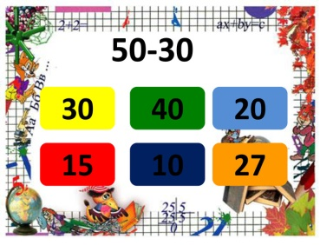 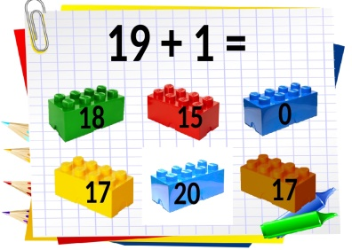 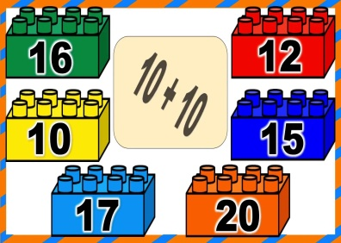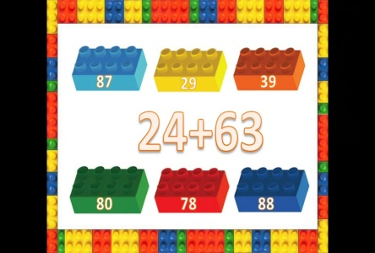

***Повторення складу чисел по таблиці.****34 56 78 92 Стільки одиниць у цьому числі? Стільки десятків? Які сусіди даного числа?На стільки в числі 56 більше одиниць, ніж десятків*

***Слайд 10. Математична хмаринка.***

Одного теплого осіннього дня песик лежав після роботи на траві і дивився у небо, по якому пливли голубі хмаринки. Патрон подумав, чому б не принести математичну хмаринку нам на урок. Адже ви любите працювати з такими хмаринками? Сьогодні числа знаходяться у цифрі 3. А як ви думаєте, чому саме в цифрі 3? Які слова є, де є **три**?(Тризуб, трикутник, тривога, є три дівчинки і т.д) **Вчитель:** А ще листопад це є третій останній місяць осені. А ще пес Патрон народився 2019 року у місяці липні. У нашому класі теж є троє дітей, які народилися у липні 2016 року. На стільки років ви старші за цього героїчного песика**? (На 3 роки)** Яке найменше число у хмаринці? Яке найменше? ***Слайд 11.Каліграфічна хвилинка.*** Урок починаємо без зупинки з каліграфічної хвилинки***.*** Запишіть п’ять двоцифрових чисел.(У кожного на парті є математична хмаринка) **Вчитель:** Пес Патрон за той час, поки він допомагає розміновувати території, знайшов більше 300 вибухонебезпечних пристроїв. А хто може на дошці записати числа, які більше 300?

**(Один учень пише біля дошки)**

***Слайд 12.Актуалізація опорних знань .Робота з підручником.***  Приклади 1, стор.47 (Записати їх в зошити) Задача 2, стор.47 Читання одним учнем задачі. Про що дана задача? Скільки хлопчиків займалося у комп. класі? Скільки було дівчаток? Скільки всього дітей було? На скільки менше хлопчиків, ніж дівчаток?

***Слайд 13.Повторення правил поведінки в комп’ютерному класі.*** Як себе потрібно поводити у комп.класі? Стільки годин дитина має проводити за гаджетами**? (До 2 годин) *Слайд 14. Фізхвилинка.***  Пес Патрон приніс вам нову фізхвилинку, яку буде виконувати разом з вами.

***Слайд 15 Математика з другом.Робота в парах.*** Пес Патрон уже дуже довго працює у парі з своїм господарем. А чи ви вмієте працювати злагоджено і швидко з своїм другом?(Дитина тижня першою сідає в Крісло автора і вибирає собі друга.) **Вчитель:** Пес Патрон бачив стільки будинків зруйнували росіяни у різних містах та селах України. Але він, як і ми всі, вірить, що Україна обов’язково переможе у цій війні і почнеться відбудова.Відбудова нашої прекрасної і незалежної України. Тому Патрон просить вас із фігурок танграма збудувати гарні будинки для українців. Це потрібно зробити за 1 хвилину (Пісочний годинник)  ***Слайд 16 Розв.задачі.*** Наш героїчний песик був у 2022 році у нашого президента Володимира Зеленського. Відважного песика президент нагородив медаллю «За віддану службу», а його господаря Михайла Ільєва – орденом «За мужність» ІІІ ступеня.

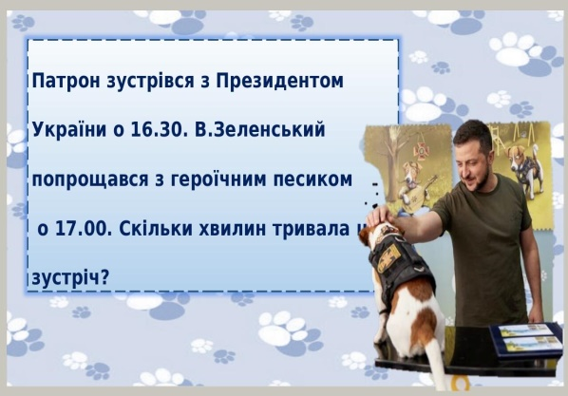

Стільки хвилин тривала їхня зустріч? **( Діти беруть годинник і визначають за ним час) *Слайд 17. Разом до Перемоги.*** Пес Патрон закликає всіх донатити на ЗСУ, вірити у наших захисників і наближати Перемогу. Але як, ви, маленькі другокласники, можете наблизити Перемогу, що ви можете зробити? **(Відповіді дітей)** Зараз, найголовніше завдання для кожного українця- це чесно і відповідально працювати на своєму фронті. Для вас головне – це вчитися, бути розумними дітьми, бо Україні потрібні розумні, кмітливі і творчі люди! Ваші знання з математики вам обов’язково будуть потрібні у вашому подальшому житті! Не забувайте про це! ***Слайд 18.Завдання з зірочкою. Це для дуже кмітливих дітей.*** Ми, як і всі українці допомагаємо нашим захисникам : ваші батьки плели маскувальні сітки, печуть, готують різні смачні страви, смаколики, донатять на автомобілі для хлопців, які на передовій і це все передають на фронт. А ще ми вже два роки поспіль проводимо благодійні ярмарки, де продаємо різні смаколики, а зароблені гроші йдуть на потреби ЗСУ. У 1 класі ми вторгували 1550 грн, а у 2 класі 1410 грн. Коли ми вторгували більше? На стільки більше? Передайте вашим батькам велике спасибі від Патрона і від усіх захисників. Ви – великі молодці! Разом- ми сила! ***Слайд 19, 20 Випуск марок з псом Патроном.*** Минулого року Укрпошта випустила перші марки з псом Патроном. Гроші за ці марки йдуть на допомогу ЗСУ, а також на побудову приютів для бездомних тварин.

***Слайд 21Рефлексія успіху.* Підсумок уроку.**

Сьогодні ми виконали різні завдання. Повторили те, що вчили раніше. Хто вважає, що треба ще потренуватися в обчисленнях виразів ? Кому потрібна допомога?



(Діти відповідають на питання) ***Слайд 22Кольорове самооцінювання*** (Діти піднімають ту цеглинку, як вони оцінюють свою роботу) **Домашнє завдання.** Приклади 1, завдання 4, стор.47

***Слайд 23.Створення марки настрою.*** Коли пес Патрон одержував свою нагороду, у нього був відмінний настрій. А який у вас зараз настрій?( У дітей на партах є декілька смайликів, які показують різні емоції).Учні підходять до дошки і створюють марку настрою. ***Слайд 24 Хмаринка слів.*** Так, як сьогодні Всесвітній День дитини, то песик приготував для вас ще хмаринку слів.У якому птахові заховалися слова? А чому саме в голубові? **(Бо голуб – символ миру)** Що вам хоче побажати песик?



***Слайд 25.***



Пес Патрон каже вам: Слава Україні! **(Діти відповідають: Героям слава!)**

Вручення подарунків гостям і дітям від Патрона (календарики із зображенням пса Патрона на 2024 рік.